**Комплект оценочных материалов по дисциплине**

**«Математические модели роботов»**

**Задания закрытого типа**

**Задания закрытого типа на выбор правильного ответа**

*Выберите один правильный ответ*

1. Кинематическая пара – это

А) Соединение составных частей звена манипулятора;

Б) Соединение звеньев манипулятора, движущихся друг относительно друга;

В) Соединение основания манипулятора и подвижного звена.

Правильный ответ: Б

Компетенции (индикаторы): ПК-1.1.

2. Ось  в специальной системе координат по способу Денавита-Хартенберга

А) Строится вдоль оси кинематической пары;

Б) Строится как третья ось правой системы координат;

В) Строится как перпендикуляр смежным осям и .

Правильный ответ: В

Компетенции (индикаторы): ПК-1.1.

3. Вокруг какой оси осуществляется второе винтовое движение в процессе преобразования координат по способу Денавита-Хартенберга:

А) Вокруг оси ;

Б) Вокруг оси ;

В) Вокруг оси ;

Правильный ответ: В

Компетенции (индикаторы): ПК-1.1.

4. Положение точки  в системе на рисунке задается

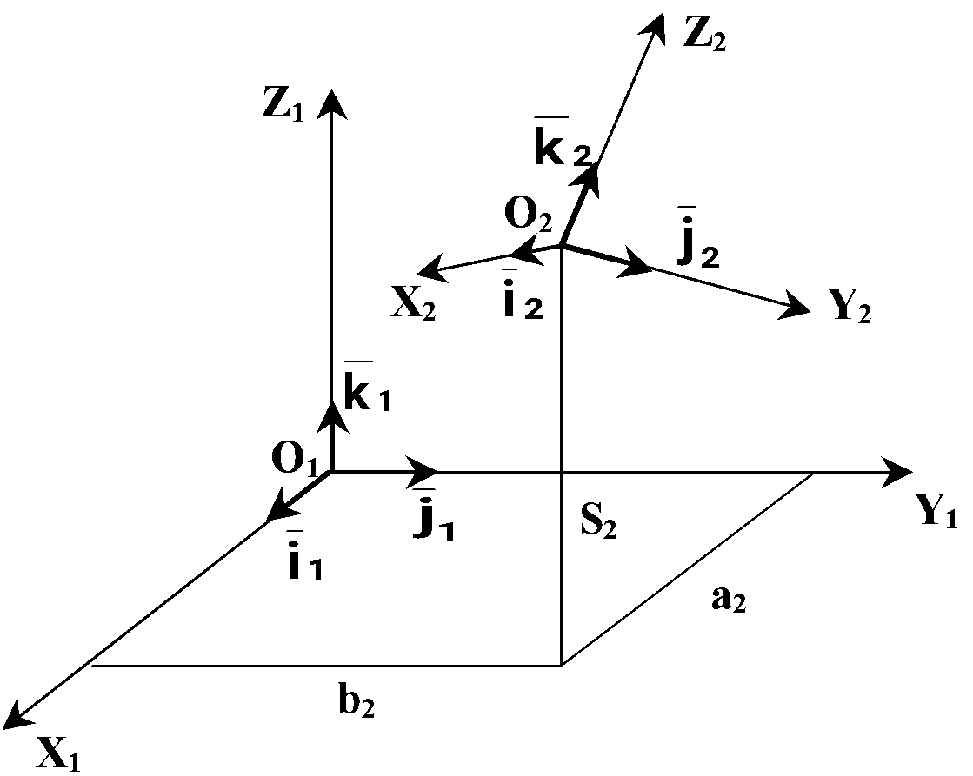

А) Вектор-столбцом декартовых координат;

Б) Матрицей направляющих косинусов;

В) Однородной обобщенной матрицей.

Правильный ответ: А

Компетенции (индикаторы): ПК-1.1.

5. Система координат  связана

А) Со звеном манипулятора

Б) С рабочим органом манипулятора

В) С основанием манипулятора

Правильный ответ: В

Компетенции (индикаторы): ПК-1.1.

6. Точка с координатами  располагается

А) В центра основания манипулятора

Б) В центре схвата манипулятора

В) В центре звена манипулятора

Правильный ответ: Б

Компетенции (индикаторы): ПК-1.1.

7. Положение объекта манипулирования в неподвижном декартовом пространстве в каждый момент времени в общем виде описывается системой из

А) Шести уравнений

Б) Четырех уравнений

В) Семи уравнений

Правильный ответ: А

Компетенции (индикаторы): ПК-1.1.

8. Размерность матрицы однородных преобразований по методу Денавита-Хартенберга

А) 6х6

Б) 4х4

В) 2х2

Правильный ответ: Б

Компетенции (индикаторы): ПК-1.1.

**Задания закрытого типа на установление соответствия**

*Установите правильное соответствие.*

*Каждому элементу левого столбца соответствует только один элемент правого столбца.*

1. Установите соответствие блоков обобщенной однородной матрицы преобразования координат по методу Денавита-Хартенберга.



|  |  |  |  |
| --- | --- | --- | --- |
| 1) | I | А) | Дополнительные координаты столбцов матрицы поворота |
| 2) | II | Б) | Дополнительная координата вектора-переноса |
| 3) | III | В) | Матрица, задающая поворот осей |
| 4) | IV | Г) | Вектор-столбец, задающий перенос осей |

Правильный ответ:

|  |  |  |  |
| --- | --- | --- | --- |
| 1 | 2 | 3 | 4 |
| В | Г | А | Б |

Компетенции (индикаторы): ПК-1.1.

2. Установите соответствие значений обобщенных координат манипулятора промышленного робота М20.П.40.01 соответствующим кинематическим парам согласно приведенной схеме

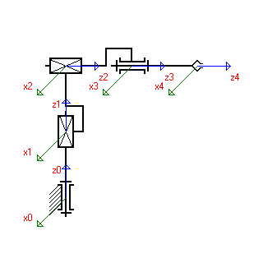

|  |  |  |  |
| --- | --- | --- | --- |
| 1) | (0,1) | А) |  |
| 2) | (1,2) | Б) |  |
| 3) | (2,3) | В) |  |
| 4) | (3,4) | Г) |  |

Правильный ответ:

|  |  |  |  |
| --- | --- | --- | --- |
| 1 | 2 | 3 | 4 |
| Г | Б | В | А |

Компетенции (индикаторы): ОПК-1.1, ОПК-1.2, ОПК-2.1, ПК-1.1, ПК-1.2, ПК-2.1.

3. Установите соответствие синусам и косинусам суммы и разности углов

|  |  |  |  |
| --- | --- | --- | --- |
| 1) |  | А) |  |
| 2) |  | Б) |  |
| 3) |  | В) |  |
| 4) |  | Г) |  |

Правильный ответ:

|  |  |  |  |
| --- | --- | --- | --- |
| 1 | 2 | 3 | 4 |
| Б | Г | А | В |

Компетенции (индикаторы): ОПК-1.1, ОПК-1.2, ОПК-2.1, ПК-1.1, ПК-1.2, ПК-2.1.

4. Установите соответствие значения длинам звеньев манипулятора промышленного робота PUMA 560



|  |  |  |  |
| --- | --- | --- | --- |
| 1) |  | А) | 0,095м |
| 2) |  | Б) | 0,5м |
| 3) |  | В) | 0,67м |
| 4) |  | Г) | 0,8м |

Правильный ответ:

|  |  |  |  |
| --- | --- | --- | --- |
| 1 | 2 | 3 | 4 |
| Г | Б | В | А |

Компетенции (индикаторы): ОПК-1.1, ОПК-1.2, ОПК-2.1, ПК-1.1, ПК-1.2, ПК-2.1.

5. Установите соответствие типов задач их целям:

|  |  |  |  |
| --- | --- | --- | --- |
| 1) | Прямая задача о положениях | А) | Состоит в определении требуемых обобщённых скоростей манипулятора по каждой степени подвижности по заданной скорости движения рабочего органа. |
| 2) | Обратная задача о положениях | Б) | Состоит в определении положения и ориентации рабочего органа манипулятора по заданной конфигурации исполнительного механизма. |
| 3) | Прямая задача о скоростях | В) | Состоит в определении скорости перемещения рабочего органа по заданным скоростям исполнительных звеньев манипулятора (т.е. по заданным обобщённым скоростям). |
| 4) | Обратная задача о скоростях | Г) | Состоит в определении конфигурации исполнительного механизма манипулятора по заданным положению и ориентации рабочего органа. |

Правильный ответ:

|  |  |  |  |
| --- | --- | --- | --- |
| 1 | 2 | 3 | 4 |
| Б | Г | В | А |

Компетенции (индикаторы): ОПК-1.1, ОПК-1.2, ОПК-2.1, ПК-1.1, ПК-1.2, ПК-2.1.

6. Установите соответствие типа обобщенной координаты манипулятора способу ее получения по специальному методу Денавита-Хартенберга:

|  |  |  |  |
| --- | --- | --- | --- |
| 1) | Угол | А) | Перенос вдоль оси  до тех пор, пока оси  и  не окажутся на одной прямой; |
| 2) | Линейная величина | Б) | Вращение системы  вокруг оси  до тех пор, пока ось не станет параллельной оси |
| 3) | Линейная величина | В) | Перенос вдоль оси  (в её новом положении) до тех пор, пока начала координат  и  не совпадут |
| 4) | Угол | Г) | Вращение вокруг оси  (в её новом положении, т.е. вокруг ) до совмещения осей  и  (до полного совмещения систем координат  и ). |

Правильный ответ:

|  |  |  |  |
| --- | --- | --- | --- |
| 1 | 2 | 3 | 4 |
| Б | А | В | Г |

Компетенции (индикаторы): ОПК-1.1, ОПК-1.2, ОПК-2.1, ПК-1.1, ПК-1.2, ПК-2.1.

7. Установите соответствие между значениями синусов и косинусов углов

|  |  |  |  |
| --- | --- | --- | --- |
| 1) |  | А) | -1 |
| 2) |  | Б) | 1 |
| 3) |  | В) | 0 |

Правильный ответ:

|  |  |  |
| --- | --- | --- |
| 1 | 2 | 3 |
| Б | В | А |

Компетенции (индикаторы): ОПК-1.1, ОПК-1.2, ОПК-2.1, ПК-1.1, ПК-1.2, ПК-2.1.

8. Установите соответствие элементов обобщенной однородной матрицы преобразования координат значениям координат точки в обобщенном пространстве

|  |  |  |  |
| --- | --- | --- | --- |
| 1) |  | А) |  |
| 2) |  | Б) |  |
| 3) |  | В) |  |

Правильный ответ:

|  |  |  |
| --- | --- | --- |
| 1 | 2 | 3 |
| Б | В | А |

Компетенции (индикаторы): ОПК-1.1, ОПК-1.2, ОПК-2.1, ПК-1.1, ПК-1.2, ПК-2.1.

**Задания закрытого типа на установление правильной последовательности**

*Установите правильную последовательность.*

*Запишите правильную последовательность букв слева направо.*

1. Установите в правильном порядке очередность построения осей специальной системы координат по способу Денавита-Хартенберга:

А) Ось ;

Б) Ось ;

В) Ось .

Правильный ответ: Б, В, А.

Компетенции (индикаторы): ПК-1.1.

2. Установите в правильном порядке определение параметров обобщенных координат манипулятора по способу Денавита-Хартенберга:

А) 

Б) 

В) 

Г) 

Правильный ответ: Б, Г, В, А

Компетенции (индикаторы): ПК-1.1.

3. Установите в правильном порядке узловые точки траектории движения рабочего органа манипулятора при интерполяции участков траектории многочленом 4-3-4.

А) Точка ухода;

Б) Конечная точка;

В) Точка подхода;

Г) Начальная точка.

Правильный ответ: Г, А, В, Б

Компетенции (индикаторы): ПК-1.1.

4. Установите в правильном порядке типы интерполяционных многочленов в задаче планирования траектории в зависимости от описываемого участка траектории

А) 

Б) 

В) 

Правильный ответ: А,В,Б

Компетенции (индикаторы): ПК-1.1.

5. Установите в правильном порядке этапы преобразования системы координат  к системе координат  по методу Денавита-Хартенберга

А) Перенос вдоль оси  до тех пор, пока оси  и  не окажутся на одной прямой;

Б) Вращение вокруг оси  (в её новом положении, т.е. вокруг ) до совмещения осей  и  (до полного совмещения систем координат

 и ).

В) Вращение системы  вокруг оси  до тех пор, пока ось не станет параллельной оси 

Г) Перенос вдоль оси  (в её новом положении) до тех пор, пока начала координат  и  не совпадут

Правильный ответ: В, А, Г, Б.

Компетенции (индикаторы): ПК-1.1.

6. Установите в правильном порядке элементы алгоритма решения системы нелинейных уравнений методом Ньютона

А) Решить систему



и найти величины .

Б) Выбрать нулевое приближение , принадлежащее области D.

В) В системе линейных алгебраических уравнений



положить , а .

Г) В формулах



положить и вычислить компоненты следующего приближения

.

Д) Проверить условие ,  на точность 

е) Решить систему

,

положив  и вычислить компоненты следующего приближения

Ж) Если это условие выполняется, то закончить вычисления, выбрав за приближённое решение системы нелинейных уравнений приближение

.

Если же это условие не выполняется, то положить для всех .

Правильный ответ: Б, В, А, Г, Д, Ж, Е.

Компетенции (индикаторы): ОПК-1.1, ОПК-1.2, ОПК-2.1, ПК-1.1, ПК-1.2, ПК-2.1.

7. Установите порядок определения обобщенных сил в соответствии с уравнением Лагранжа 2-го рода:

А) Определение функции Лагранжа.

Б) Почленное определение составляющих уравнения Лагранжа 2-го рода путем дифференцирования функции лагранжа по обобщенным скоростям и по времени, а затем – по обобщенным координатам.

В) Определение кинетической энергии подвижных звеньев манипулятора.

Г) Определение потенциальной энергии подвижных звеньев манипулятора.

Правильный ответ: В, Г, А, Б.

Компетенции (индикаторы): ОПК-1.1, ОПК-1.2, ОПК-2.1, ПК-1.1, ПК-1.2, ПК-2.1.

8. Расположите в правильном порядке последовательность степеней подвижности манипулятора PUMA-560:

А) Плечо;

Б) Вращение кисти;

В) Качание кисти;

Г) Локоть;

Д) Вращение фланца кисти;

Е) Колонна.

Правильный ответ: Е, А, Г, Б, В, Д

Компетенции (индикаторы): ПК-1.1.

**Задания открытого типа**

**Задания открытого типа на дополнение**

*Напишите пропущенное слово (словосочетание).*

1. В процессе транспортирования перемещаемый объект манипулирования образует с захватным устройством____________.

Правильный ответ: одно твердое тело.

Компетенции (индикаторы): ПК-1.1.

2. Способ представления пространственной геометрии манипулятора с помощью матриц однородных преобразований размерностью 4x4 в робототехнике получил название__________.

Правильный ответ: представление Денавита-Хартенберга.

Компетенции (индикаторы): ПК-1.1.

3. Манипулятор промышленного робота ТУР-10К имеет _______ обобщенных координат.

Правильный ответ: пять.

Компетенции (индикаторы): ПК-1.1.

4. Цикловое управление является частным случаем________управления.

Правильный ответ: позиционного.

Компетенции (индикаторы): ПК-1.1.

5. Для вращательной кинематической пары параметр , характеризующий угол поворота звена i относительно звена (i-1), является величиной___________

Правильный ответ: переменной/вариативной.

Компетенции (индикаторы): ПК-1.1.

6. Обобщенная матрица преобразования координат при переходе от системы i_го звена к системе (i-1) при выполнении двух винтовых движений определяется как: _________ матриц.

Правильный ответ: произведение.

Компетенции (индикаторы): ПК-1.1.

7. Манипулятор робота ТУР-10К работает в_____________сферической системе координат

Правильный ответ: ангулярной

Компетенции (индикаторы): ПК-1.1.

8. Частным видом прямой задачи кинематики манипулятора является определение ___________ его схвата.

Правильный ответ: положения

Компетенции (индикаторы): ПК-1.1.

**Задания открытого типа с кратким свободным ответом**

*Напишите пропущенное слово (словосочетание).*

1. Аналитическое описание геометрии движения манипуляционного робота относительно некоторой заданной абсолютной системы координат без учета сил и моментов порождающих это движение составляет предмет_______.

Правильный ответ: кинематики.

Компетенции (индикаторы): ПК-1.1

2. Специальный способ задания систем координат, предложенный Денавитом и Хартенбергом, позволяет полностью описать положение системы координат i-го звена в системе координат (i-1)-го звена с помощью_______параметров.

Правильный ответ: четырех.

Компетенции (индикаторы): ПК-1.1.

*Дайте ответ на вопрос.*

3. Манипулятор промышленного робота М20.П.40.01 имеет комбинированный привод включающий в себя:__________

Правильный ответ должен содержать следующие смысловые элементы (обязательный минимум): 1) электропривод выдвижения, подъема и поворота руки робота. 2) пневмодвигатели поворота кисти руки и схвата.

Компетенции (индикаторы): ПК-1.1.

4. Наибольшее распространение получили два закона движения:__________

Правильный ответ: прямоугольный и синусоидальный.

Компетенции (индикаторы): ПК-1.1.

5. Представление Денавита-Хартенберга подразумевает также специальный способ задания _____________систем координат.

Правильный ответ: инерциальных и локальных/инерциальной и локальных.

Компетенции (индикаторы): ПК-1.1.

6. В трёхмерном евклидовом пространстве декартовы координаты точечного объекта в системе  можно определить, если на декартовы координаты объекта в системе  последовательно воздействовать_______.

Правильный ответ: вектором переноса и матрицей поворота.

Компетенции (индикаторы): ПК-1.1.

7. Определение численными методами такие новые значения обобщенных координат манипулятора, при которых обеспечиваются требуемые значения координат объекта манипулирования составляет решение_________ кинематики.

Правильный ответ: обратной задачи.

Компетенции (индикаторы): ПК-1.1.

8. Придание координатам с большим номером максимального приращения, а координатам с меньшим номером минимального приращения должно быть учтено при выборе_________.

Правильный ответ: конфигурации манипулятора.

Компетенции (индикаторы): ПК-1.1.

**Задания открытого типа с развернутым ответом**

1. Определить аналитическое выражение, для системы нелинейных тангенциальных уравнений, формирующих зависимость значений координат объекта манипулирования от параметров вектор обобщенных координат манипулятора, для манипулятора вида

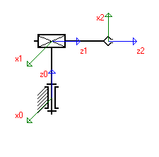

Время выполнения – 40 мин.

Ожидаемый результат:

Определение системы нелинейных тангенциальных уравнений, формирующих зависимость значений координат объекта манипулирования от параметров вектор обобщенных координат манипулятора заключается в реализации представления пространственной геометрии манипулятора с помощью матриц однородных преобразований по методу Денавита-Хартенберга.

1. Определяем параметры таблицы преобразования обобщенных координат манипулятора по методу Денавита-Хартенберга.

2. На основании данных таблицы преобразования координат определяем обобщенные матрицы преобразования координат  в результате перехода от системы координат  к системе координат .

3. В результате перемножения обобщенных матриц преобразования координат получим матрицу преобразования координат , характеризующую положение центра схвата манипулятора в системе координат основания.

4. На основе полученной однородной обобщенной матрицы преобразования координат  определим систему нелинейных тангенциальных уравнений, формирующих зависимость значений координат объекта манипулирования от параметров вектор обобщенных координат манипулятора



Критерии оценивания:

- наличие описания этапов представления пространственной геометрии манипулятора по методу Денавита-Хартенберга;

- наличие системы нелинейных тангенциальных уравнений, формирующих зависимость значений координат объекта манипулирования от параметров вектор обобщенных координат манипулятора.

Компетенции (индикаторы): ОПК-1.1, ОПК-1.2, ОПК-2.1, ПК-1.1, ПК-1.2, ПК-2.1.

2. Согласно формуле исполнительной кинематической цепи вида определить обобщенную однородную матрицу  рассматриваемой исполнительной кинематической цепи.

Время выполнения – 40 мин.

Ожидаемый результат:

1. Согласно приведенной формуле строим кинематическую схему манипулятора.

2. Поставим каждому i-му звену в соответствие свою ортогональную систему координат  по методу Денавита-Хартенберга.

3. Для описания положения системы координат i-го звена в системе координат (i-1)-го звена по методу Денавита-Хартенберга с помощью четырёх параметров:  преобразуем систему координат  в систему координат  с помощью двух винтовых движений – в начале вокруг оси , затем вокруг оси  в ее новом положении.

4. Составим таблицу параметров преобразования обобщенных координат манипулятора.

5. На основании данных таблицы преобразования координат определяем обобщенные матрицы преобразования координат  в результате перехода от системы координат  к системе координат .

6. В результате перемножения обобщенных матриц преобразования координат получим матрицу преобразования координат , характеризующую положение центра схвата манипулятора в системе координат основания.

Критерии оценивания:

- наличие описания этапов представления пространственной геометрии манипулятора по методу Денавита-Хартенберга;

Компетенции (индикаторы): ОПК-1.1, ОПК-1.2, ОПК-2.1, ПК-1.1, ПК-1.2, ПК-2.1.

3. Для манипулятора промышленного робота М20.П.40.01, приведенного на рисунке построить систему нелинейных тангенциальных уравнений, формирующих зависимость значений координат объекта манипулирования от параметров вектор обобщенных координат манипулятора

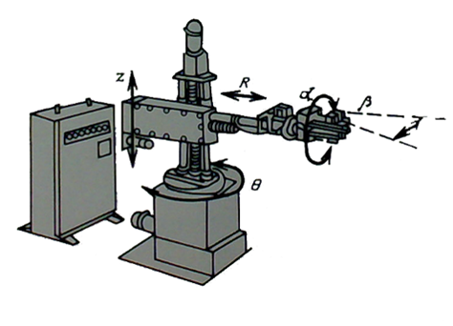

Время выполнения – 40 мин.

Ожидаемый результат:

1. Согласно приведенной приведенному рисунку манипулятора строим кинематическую схему промышленного робота М20.П.40.01.

2. Поставим каждому i-му звену в соответствие свою ортогональную систему координат  по методу Денавита-Хартенберга.

3. Для описания положения системы координат i-го звена в системе координат (i-1)-го звена по методу Денавита-Хартенберга с помощью четырёх параметров:  преобразуем систему координат  в систему координат  с помощью двух винтовых движений – в начале вокруг оси , затем вокруг оси  в ее новом положении.

4. Составим таблицу параметров преобразования обобщенных координат манипулятора.

5. На основании данных таблицы преобразования координат определяем обобщенные матрицы преобразования координат  в результате перехода от системы координат  к системе координат .

6. В результате перемножения обобщенных матриц преобразования координат получим матрицу преобразования координат , характеризующую положение центра схвата манипулятора в системе координат основания:

7. На основе полученной однородной обобщенной матрицы преобразования координат  определим систему нелинейных тангенциальных уравнений, формирующих зависимость значений координат объекта манипулирования от параметров вектор обобщенных координат манипулятора



Критерии оценивания:

- наличие описания этапов представления пространственной геометрии манипулятора по методу Денавита-Хартенберга;

- наличие системы нелинейных тангенциальных уравнений, формирующих зависимость значений координат объекта манипулирования от параметров вектор обобщенных координат манипулятора.

Компетенции (индикаторы): ОПК-1.1, ОПК-1.2, ОПК-2.1, ПК-1.1, ПК-1.2, ПК-2.1.

4. Зная значения обобщенных матриц преобразования координат манипулятора

; ;

определить матрицу, задающую положение системы координат звена манипулятора X2Y2Z2 в неподвижной инерциальной системе координат X0Y0Z0

Время выполнения – 30 мин.

Ожидаемый результат:



Компетенции (индикаторы): ОПК-1.1, ОПК-1.2, ОПК-2.1, ПК-1.1, ПК-1.2, ПК-2.1.

5. Определить аналитическое выражение, характеризующее координату  объекта манипулирования, полученное в результате перемножения обобщенных матриц преобразования координат вида

 и 

Время выполнения – 30 мин.

Ожидаемый результат:



Компетенции (индикаторы): ОПК-1.1, ОПК-1.2, ОПК-2.1, ПК-1.1, ПК-1.2, ПК-2.1.

6. Определить однородную обобщенную матрицу преобразования координат, характеризующую положение схвата в системе координат основания манипулятора вида:

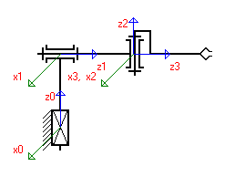

Время выполнения – 40 мин.

Ожидаемый результат:

Определение системы нелинейных тангенциальных уравнений, формирующих зависимость значений координат объекта манипулирования от параметров вектор обобщенных координат манипулятора заключается в реализации представления пространственной геометрии манипулятора с помощью матриц однородных преобразований по методу Денавита-Хартенберга.

1. Определяем параметры таблицы преобразования обобщенных координат манипулятора по методу Денавита-Хартенберга.

2. На основании данных таблицы преобразования координат определяем обобщенные матрицы преобразования координат  в результате перехода от системы координат  к системе координат .

3. В результате перемножения обобщенных матриц преобразования координат получим матрицу преобразования координат , характеризующую положение центра схвата манипулятора в системе координат основания.

Критерии оценивания: ОПК-1.1, ОПК-1.2, ОПК-2.1, ПК-1.1, ПК-1.2, ПК-2.1.

- наличие описания этапов представления пространственной геометрии манипулятора по методу Денавита-Хартенберга;

Компетенции (индикаторы): ОПК-1.1, ОПК-1.2, ОПК-2.1, ПК-1.1, ПК-1.2, ПК-2.1.

7. Построить аналитическое выражения для кинетической энергии звена манипулятора.

Время выполнения – 40 мин.

Ожидаемый результат:

1) Определим матрицы, характеризующие изменение положения точки -го звена и его скорости в декартовом пространстве, обусловленное изменением обобщенных координат -го и -го звеньев.

2) Определим скорость точки -го звена.

2) Зная скорость произвольной точки звена манипулятора, найдем его кинетическую энергию звена.

Критерии оценивания:

- наличие описания всех этапов определения кинетической энергии звена манипулятора.

Компетенции (индикаторы): ОПК-1.1, ОПК-1.2, ОПК-2.1, ПК-1.1, ПК-1.2, ПК-2.1.

8. Определить тензор инерции звена манипулятора, представленного в виде сплошного цилиндра радиуса , высотой и массой . При этом, оси локальной системы координат являются главными осями звеньев, (то есть проходят через центры звеньев), а ось симметрии - ось , а центр тяжести лежит на оси  на расстоянии 35 см от начала координат.

Время выполнения – 40 мин.

Ожидаемый результат:

Матрица инерции (тензор инерции), характеризующая массо-инерциальные свойства -го звена относительно собственной -той системы координат, определяется следующим образом:

.

Тогда:



Распределение массы любого тела относительно осей, связанной с ним системы координат характеризуется тремя осевыми и тремя центробежными моментами инерции тела.

Положение центра масс тела относительно плоскостей системы характеризуется тремя статическими моментами:

В результате, тензор инерции -го звена манипулятора можно привести к виду:

.

Если оси локальной системы координат являются главными осями звеньев, (то есть проходят через центры звеньев), тогда, в случае если ось симметрии - ось , тогда матрица инерций будет иметь вид:

.

Таким образом, тензор инерции звена манипулятора, представленного в виде сплошного цилиндра радиуса , высотой и массой , в случае, когда оси локальной системы координат являются главными осями звеньев, (то есть проходят через центры звеньев), а ось симметрии - ось , а центр тяжести лежит на оси  на расстоянии 35 см от начала координат имеет вид:

.

Критерии оценивания:

- наличие общей формулы матрицы инерции звена манипулятора;

- наличие формулы матрицы инерции с учетом аналитического описания осевых и центробежных моментов инерции тела;

- наличие формулы матрицы инерции в случае, если ось симметрии тела - ось ;

- наличие формулы тензора инерции звена манипулятора, представленного в виде сплошного цилиндра радиуса , высотой и массой , в случае, когда оси локальной системы координат являются главными осями звеньев, (то есть проходят через центры звеньев), а ось симметрии - ось , а центр тяжести лежит на оси  на расстоянии 35 см от начала координат

Компетенции (индикаторы): ОПК-1.1, ОПК-1.2, ОПК-2.1, ПК-1.1, ПК-1.2, ПК-2.1.